ANALISA FRAMING DALAM MEDIA SOSIAL
PARTAI POLITIK JELANG PEMILU 2024
(STUDI KASUS FRAMING KEGAGALAN PEMERINTAH DALAM INSTAGRAM PKS)
Diani Febrianti (diani.febrianti@students.paramadina.ac.id),
Eddi Kurnianto Saptawan (eddi.saptawan@students.paramadina.ac.id)
Magister Komunikasi Politik Universitas Paramadina
Abstract
In the era of technological and information development, social media is not just as a means of communication, but also be a means of campaigning for political parties. One of the campaigns that can be used is Publicity. Based on our social survey, Instagram is the favorite platform of choice for the Indonesian people, so that publicity on social media such as the Instagram platform is considered an effective and efficient choice. Partai Keadilan Sejahtera (PKS) as one of the most active parties on social media maximizes the use of social media as a means of campaigning and publicity. PKS is an opposition party, which since the administration of President Joko Widodo in 2014 has become a party that is in opposition to the government. PKS consistently provides criticism when policies are deemed not to benefit the people. In Publicity Framing, content uploaded by PKS on social media forms a branding as an oppositionist that also side with the people. Various jargons are tucked in either in members' speeches or in hashtags in Instagram posts, including the hashtag #pkspembelarakyat. The article uses a qualitative research methodology, namely an approach/search for exploration and understanding of a central phenomenon. This article is expected to enrich the study of political communication science, especially regarding the analysis of social media framing of a political party ahead of the election. With an emphasis on publicity through social media, this article is expected to provide a new perspective compared to previous articles.
Abstraksi
Di era perkembangan teknologi dan informasi, peran media sosial bukan hanya sekedar sebagai sarana komunikasi, namun juga dapat menjadi sarana kampanye partai politik. Salah satu kampanye yang dapat digunakan yaitu Publisitas. Berdasarakan survei we are social, Instagram menjadi platform favorit pilihan masyarakat Indonesia, sehingga publisitas di media sosial seperti di platform Instagram dinilai menjadi pilihan efektif dan efisien. Partai keadilan Sejahtera (PKS) sebagai salah satu partai yang paling aktif di media sosial memaksimalkan penggunaan media sosial sebagai sarana kampanye dan publisitasnya. PKS merupakan partai oposisi, yang sejak masa pemerintahan presiden Joko Widodo pada 2014 menjadi partai yang bersebrangan dengan pemerintah. PKS konsisten memberikan kritik ketika kebijakan dianggapnya tidak menguntungkan rakyat. Pada Framing Publisitas konten unggahan PKS di media sosial membentuk citra diri (branding) sebagai partai oposisi yang sekaligus memihak rakyat. Berbagai jargon diselipkan baik dalam orasi anggotanya ataupun hashtag dalam postingan Instagram, diantaranya hashtag #pkspembelarakyat. Artikel menggunakan metodelogi penelitian kualitatif yaitu pendekatan/penelusuran untuk mengeksplorasi dan memahami suatu gejala sentral. Artikel ini diharapkan dapat memperkaya kajian ilmu komunikasi politik, khususnya mengenai analisis framing media sosial sebuah partai politik menjelang pemilu. Dengan penekanan pembahasan pada publisitas yang dilakukan melalui media sosial, artikel ini diharapkan memberikan perspektif yang lebih baru dibanding artikel sebelumnya.
Kata kunci: Publisitas, Partai Politik, Partai Oposisi, Branding

PENDAHULUAN
Media sosial atau social media merupakan platform digital yang memfasilitasi penggunanya untuk saling berkomunikasi dan membagikan konten baik berupa pesan teks, foto maupun video hingga siaran langsung atau live streaming. Seiring perkembangan teknologi, platform media sosial terus mengembangkan fasilitas atau fiturnya untuk mendukung kenyamanan penggunanya agar tidak kalah saing dengan platform media sosial lain. Salah satu platform media sosial yang banyak digunakan oleh masyarakat adalah Instagram. Menurut laporan We Are Social, jumlah pengguna Instagram global mencapai 1,32 miliar per Januari 2023. Jumlah tersebut menurun 10,8% dibanding Januari 2022 (year-on-year/yoy). Pada awal tahun 2023, Indonesia menjadi negara dengan jumlah pengguna Instagram terbanyak ke-4 di dunia, yakni 89,15 juta pengguna (Annur, 2023).
Instagram digunakan sebagai media komunikasi politik menjadikannya sebagai fenomena baru, tetapi Instagram lebih mengarah sebagai media komunikasi politik yang memenuhi kebutuhan akan informasi. Oleh karena itu, saat ini banyak partai politik dan politisi yang mengunakan Instagram sebagai salah satu media sosial utama mereka selain Facebook sebagai sarana komunikasi politik (Nizal, 2019). Bagi partai politik, media sosial seperti Instagram dapat membantu sebagai sarana publisitas untuk meningkatkan dukungan dan popularitas. Apalagi menjelang Pemilu 2024, yang lebih dari separuh pemilihnya adalah kelompok Milenial dan Gen Z yang sangat lekat dengan media sosial.
Meskipun waktu kampanye belum tiba, namun penggunaan Instagram sebagai sarana komunikasi politik sudah dimulai. Partai politik telah menggunakan Instagram sebagai alat pencitraan maupun publisitas dari narasi politik mereka. Lawrence dan Dennis L. Wilcox (pakar Humas dari San Jose State University) mendefinisikan publisitas sebagai informasi yang tidak perlu membayar ruang-ruang pemberitaan/penyiaran, namun di saat yang sama tidak dapat dikontrol oleh individu/perusahaan yang memberikan informasi. Sebagai akibatnya informasi dapat mengakibatkan terbentuknya citra dan memengaruhi orang banyak dan dapat berakibat aksi, dimana aksi ini dapat menguntungkan atau merugikan saat informasi dipublikasikan (Fitri, 2018). Publisitas partai di media menjadi krusial dalam membentuk persepsi publik (Poltracking, 2014).
Partai politik yang cukup aktif di media sosial dan memiliki banyak pengikut (followers) yaitu Partai Keadilan Sejahtera (PKS). Berdasarkan hasil survei Litbang Kompas pada 25 Januari-4 Februari 2023, Konstituen PKS dinilai yang paling aktif di media sosial yaitu sebanyak 57,1 persen dari responden yang ingin memilih PKS sebagian besar pun cukup intens dalam mengakses media sosial dalam sehari. Berdasarkan hasil survei, lebih dari 63 persen dari konstituen PKS mengaku selalu atau sering menggunakan media sosial tiap harinya (Prayoga, 2023). PKS memanfaatkan media sosial termasuk Instagram sebagai sarana publisitas dan kampanye dengan alasan efektivitas, efisiensi, dan biaya murah.
PKS merupakan partai oposisi pemerintah atau pihak yang bersebrangan dengan pemerintah. PKS adalah partai pertama, terdepan, dan konsisten dalam bersikap oposisi sepanjang dua periode masa jabatan Pemerintahan Presiden Joko Widodo (Kamarudin, 2021). Berdasarkan keterangan Ketua DPP PKS Bidang Polhukam Al Muzammil Yusuf mengatakan PKS akan tetap konsisten menjadi partai oposisi pemerintahan Presiden Joko Widodo hingga tahun 2024. menyatakan PKS berperan aktif dengan memberikan kritik konstruktif kepada pemerintah (CNN, 2022).
PKS mengusung konsep kampanye dengan narasi "Bersama Melayani Rakyat" sehingga dalam setiap konten yang dipublikasikan memiliki makna dan menyiratkan keberpihakan PKS pada rakyat dan melakukan semuanya demi kesejahteraan rakyat. Menjelang Pemilu 2024, PKS juga terus melakukan publisitas sebagai partai oposisi pemerintah. Apalagi calon yang didukung PKS yaitu Anies Baswedan, terus mendorong narasi untuk melakukan perubahan, yang berarti akan mengambil jalan berbeda dengan pemerintahan Presiden Jokowi saat ini. Ide-idenya semua terkait dengan perubahan arah dan perbaikan kinerja pemerintahan saat ini, seperti: Memberantas ketimpangan antara pusat dan daerah, antisipasi urbanisasi dan Jakartanisasi, menciptakan lingkungan hidup layak, pengentasan kesenjangan sosial, dan pemerintahan kota mandiri dan Transit Oriented Development. Semua ide tersebut pada dasarnya menganggap arah pembangunan yang dilakukan saat ini tidak tepat, dan perlu ada perubahan untuk mewujudkan ide-ide tersebut (Rizky, 2023). Dengan kata lain, visi dan misi Anies Baswedan menarasikan bahwa untuk mencapai perubahan itu juga harus ada perubahan elit yang berkuasa. Jika rakyat ingin perubahan itu terjadi mereka harus mendukung Anies Baswedan dan elit politik serta partai yang ada di belakangnya. Tidak heran konten yang dipublikasikan di media sosial PKS seperti dalam Instagram @pk_sejahtera cenderung adalah kritik kepada kebijakan pemerintah yang dinilai tidak pro pada rakyat.
Tulisan ini akan membahas mengenai publisitas seperti apa yang dilakukan PKS dalam media sosial Instagram miliknya, menjelang pemilu 2024, untuk mendukung narasi dan pencitraan partai tersebut. PKS termasuk partai yang banyak dibahas terutama strategi pencitraannya. Pasalnya, partai ini termasuk rajin melakukan pencitraan dan perubahan citra setiap menjelang Pemilu.
Chamidah (2007) misalnya, mengatakan bahwa ambisi menjadi 3 besar dalam pemilu berikutnya, membuat PKS mencoba memperluas posisinya, dari partai bagi umat Islam progresif, menjadi partai yang juga menyasar kelompok pluralis dan nasionalis. Repositioning (penetapan posisi ulang) perlu dilakukan untuk menjangkau target 15 % suara atau 20 juta pemilih dan menjadi 3 besar pada Pemilu 2009 (Chamidah, 2007). PKS mereposisikan diri sebagai partai bagi semua karakter pemilih - Islamis, pluralis- nasionalis melalui iklan, public relation dan publikasi yang bernarasi “terima kasih guru bangsa”. Kemudian narasi itu diubah lagi dengan iklan baru versi: “Siapapun orangnya, PKS partainya” Dengan visualisasi yang menggambarkan perwakilan berbagai kelompok kharakter pemilih , seperti anak muda gaul, pemulung/ gelandangan, diiringi dengan narasi yang membunyikan berbagai singkatan huruf PKS: “Pasti Koruptor Sebel: Peduli Kami Selalu: Partai Santun dan Kalem, dan lain-lain (Chamidah, 2007).
Artikel dari Falahudin (2014) melanjutkannya dengan kajian reformulasi citra PKS pada pemilu 2014. Ketua PKS Luthfi Hasan, ditangkap dengan tuduhan korupsi di awal tahun 2013. Hal ini tentu membuat citra PKS sebagai partai bersih tercoreng dan memaksa partai itu melakukan proses perubahan pencitraan menjelang pemilu 2014 (Falahudin, 2014). Jika Chamidah menyinggung tentang penggunaan iklan di media massa, Falahudin fokus pada kegiatan Public Relations PKS untuk memperbaiki citra yang dicoreng tuduhan korupsi pada ketuanya, dengan mengandalkan siaran pers dan memanfaatkan isu publik. Furqon (Furqon, 2013) menyoroti strategi penggunaan media sosial oleh PKS dalam pemilu 2014, namun media sosial yang difokuskan adalah Facebook, Twitter dan website partai. Di tahun tersebut memang media sosial yang populer adalah media sosial di atas, namun bagi Milenial dan Gen Z, facebook sudah kurang populer, sementara twitter yang masih berbasis teks (walau sudah bisa embed gambar dan video) juga terus menurun popularitasnya. PKS di pemilu 2019 juga dibahas dalam berbagai artikel, misalnya manajemen citra PKS di pemilu 2019 (Siregar, 2020), atau Pemanfaatan Twitter oleh PKS jelang pemilu 2019 (Hijriawan, 2019). Namun, Siregar dalam tulisannya hanya memfokuskan pada citra PKS secara keseluruhan sehingga tidak membahas spesifik alat yang digunakan memperbaiki citra tersebut, sementara Hijriawan justru hanya membahas penggunaan Twitter, dari semua jenis media sosial yang ada.
Artikel ini diharapkan dapat memperkaya kajian ilmu komunikasi politik, khususnya mengenai bagaimana analisis framing media sosial sebuah partai politik menjelang pemilu, digunakan untuk mendukung kampanye politik partai tersebut secara keseluruhan. Dengan penekanan pembahasan pada publisitas yang dilakukan melalui media sosial, artikel ini diharapkan memberikan perspektif yang lebih baru dibanding artikel sebelumnya. Lebih cocok dengan kemajuan tehnologi saat ini, Khusus mengenai PKS, artikel ini diharapkan memberi kelanjutan informasi mengenai proses pencitraan yang dilakukan partai ini dari pemilu ke pemilu, dan menjadi landasan penelitian lain yang lebih komprehensif.

PERMASALAHAN
Publisitas yang dilakukan PKS dalam akun Instagramnya, tentu diharapkan untuk menghasilkan citra positif dan popularitas bagai partainya, yang akan mendukung pencapaiannya dalam pemilu 2024. Berikut adalah pertanyaan yang berusaha dijawab artikel ini.
- Bagaimana framing yang diterapkan dalam konten Instagram PKS menjelang Pemilu 2024?
- Citra seperti apa yang berusaha ditampilkan dalam postingan/unggahan Instagram partai tersebut?

METODOLOGI
Artikel ini menggunakan metode penelitian kualitatif deskriptif. Menurut Creswell dalam (Raco, 2010) mendefinisikan metode penelitian kualitatif sebagai suatu pendekatan atau penelusuran untuk mengeksplorasi dan memahami suatu gejala sentral. Ali dan Yusof dalam (Frans Sudirjo, 2023) mendefinisikan penelitian kualitatif sebagai “Any investigation which does not make use of statistical procedures is called “qualitative” nowdays, as if this were a quality label in itself.” Definisi dari Ali dan Yusof tersebut, menekankan pada ketidakhadiran penggunaan alat-alat statistik dalam penelitian kualitatif. Metode penelitian kualitatif lebih menekankan pada pengamatan fenomena dan lebih meneliti ke subtansi makna dari fenomena tersebut. Analisis dan ketajaman penelitian kualitatif sangat terpengaruh pada kekuatan kata dan kalimat yang digunakan. Oleh karena itu, Basri (2014) menyimpulkan fokus dari penelitian kualitatif adalah pada prosesnya dan pemaknaan hasilnya. Perhatian penelitian kualitatif lebih tertuju pada elemen manusia, objek, dan institusi, serta hubungan atau interaksi di antara elemen-elemen tersebut, dalam upaya memahami suatu peristiwa, perilaku, atau fenomena (Almira Keumala Ulfah, 2022).
Oleh karena itu, paradigma penelitian yang digunakan peneliti dalam penelitian ini adalah konstruktivisme/interpretif. Paradigma konstruktivisme diperkenalkan oleh Peter L.Berger dan Thomas Luckmann. Perspektif atau paradigma ini penting sebagai salah satu sudut pandang atau perspektif dalam melihat pembentukan gejala sosial atau realitas sosial. Mereka menuangkannya dalam bukunya yang berjudul “the social construction of reality, the treatise in the sociology of reality”. Dalam merumuskan teorinya, Peter L. Berger mendapatkan donasi pemikiran dari Emile Durkheim (dalam hal fakta sosial), Max Weber, George Herbert Mead (teori interaksionisme simbolik yang juga tergolong dalam tradisi sosiokultural), dan Alfred Schutz (Karman, 2015). Dalam menjelaskan paradigma konstruktivis, realitas sosial merupakan konstruksi sosial yang diciptakan oleh individu. Individu bukanlah korban fakta sosial, namun sebagai media produksi sekaligus reproduksi yang kreatif dalam mengkonstruksi dunia sosialnya (Basrowi, 2002), dengan kata lain individu aktif menterjemahkan dan membentuk realitas sosial di sekitarnya.
Pada penelitian kualitatif ini, peneliti menganalisa konten di media sosial Instagram PKS @pk_sejahtera berupa foto, dan caption untuk dianalisis, sehingga didapatkan hasil berupa penggambaran atau deskripsi maupun dalam bentuk tema. Data berupa konten yang dipublikasikan dalam media sosial Instagram PKS yang dianalisis perlu peneliti interpretasi untuk menangkap arti yang mendalam.
Dalam penelitian ini menggunakan beberapa metode pengumpulan data. Djaman Satori dan Aan Komariah (Komariah, 2011) mengartikan pengumpulan data dalam penelitian ilmiah adalah prosedur sistematis untuk memperoleh data yang diperlukan. teknik pengumpulan data memiliki hubungan yang sangat erat dengan masalah penelitian yang ingin dipecahkan. Pengumpulan data yang digunakan disini menggunakan studi dokumen dan studi pustaka. Studi dokumen adalah jenis pengumpulan data yang meneliti berbagai macam dokumen yang dianggap sebagai sumber data untuk bahan analisis.
Dokumen yang digunakan adalah konten yang dipublikasikan dalam media sosial Instagram PKS @pk_sejahtera yang menjadi sumber data primer yang digunakan peneliti. Untuk mempertegas hasil penelitian, data yang akan dibahas adalah 4 konten di bulan Juni 2023 dengan topik berita yang sama, yaitu undang-undang kesehatan. Pertimbangannya, data Juni adalah data yang cukup baru untuk diambil sebagai sampel komunikasi politik PKS menjelang Pemilu 2024. Selain itu, Juni 2023, juga setelah PKS resmi mengumumkan akan mengusung Anies Baswedan sebagai calon presiden partainya. Topik yang diambil adalah Undang-undang kesehatan, dimana PKS mengambil posisi berseberangan dengan pemerintah, dan cukup kuat didukung oleh berbagai pernyataan anggota partai ini di media massa. Studi pustaka dilakukan untuk melengkapi data dan bahan pertimbangan untuk menganalisa tulisan ini, baik dari buku-buku maupun tulisan dalam media masa yang bisa dipertanggungjawabkan kredibilitasnya.

TINJAUAN PUSTAKA
Framing merupakan metode penyajian realitas dimana kebenaran tentang suatu kejadian tidak di ingkari secara total, melainkan di belokkan secara halus, dengan memberikan penonjolan pada aspek tertentu. Penonjolan aspek-aspek tertentu dari isu berkaitan dengan penulisan fakta. Ketika aspek tertentu dari suatu peristiwa dipilih, bagaimana aspek tersebut ditulis (Kartini, 2020).
Robert M. Entman (1993) mendefinisikan framing sebagai “to select some aspects of a perceived reality and make them more salient in a communicating text in such a way to promotee a particular problem definition, causal interpretation, moral evaluation, and/or treatment recommendation for the item described”. Proses pembentukan frame atau framing merupakan proses seleksi dari berbagai realitas sehingga bagian tertentu dari peristiwa itu lebih menonjol dibanding yang lain. Entman juga menyertakan penempatan-penempatan informasi-informasi dalam konteks yang khas sehingga sisi tertentu mendapatkan alokasi lebih besar daripada sisi yang lain (Nexen Alexandre Pinontoan, 2020 ). Frame adalah pendekatan bagaimana sebuah realitas diseleksi dan dibentuk yang akhirnya tertuang dalam sebuah konstruksi pemberitaan. Hasil akhir dari frame ini sendiri adalah adanya beberapa bagian yang ditonjolkan dan beberapa bagian yang dibuang yang berakibat khalayak akan mengingat hal-hal tertentu yang ditampilkan media massa dan mengesampingkan hal yang tidak muncul (Entman, 1993).
Framing menyertakan penempatan informasi dalam konteks yang khas sehingga sisi tertentu mendapat alokasi lebih besar daripada sisi yang lain. Framing model Robert N. Entman (Atmadja, 2014)(Eriyanto, 2012) terdiri dari 4 elemen, diantaranya:
- Define problems (mendefinisikan masalah), yaitu cara melihat suatu isu/peristiwa dan sebagai masalah apa isu/perisiwa itu dilihat.
- Diagnose cause (memperkirakan masalah atau sumber masalah), yaitu tentang peristiwa itu dilihat sebagai apa serta siapa yang dianggap sebagai penyebab dari suatu masalah.
- Make moral judgement (membuat keputusan moral), yaitu nilai moral apa yang disajikan untuk menjelaskan masalah dan nilai moral apa yang dipakai untuk menyatakan suatu tindakan.
- Suggest remedies (menekankan penyelesaian), yaitu tentang penyelesaian apa yang ditawarkan untuk mengatasi masalah/isu dan jalan apa yang ditawarkan dan harus ditempuh untuk mengatasi masalah.
Entman dalam (Maalej, 2019) menyatakan framing tidak memilih beberapa aspek dari realitas yang dirasakan dan membuatnya lebih menonjol dalam mengkomunikasikan teks sedemikian rupa untuk mengembangkan definisi masalah tertentu, interpretasi kasual, evaluasi moral dan/atau rekomendasi perawatan (penekanan pada aslinya) untuk item yang dijelaskan.

PEMBAHASAN
Berikut adalah empat konten dalam Instagram PKS yang akan dibahas. Keempatnya memiliki topik dan nada serupa, yaitu menunjukkan sisi negatif dari Undang-Undang Kesehatan dan menentangnya sebagai wujud peraturan yang tidak bijak dari pemerintah dan menekan masyarakat.
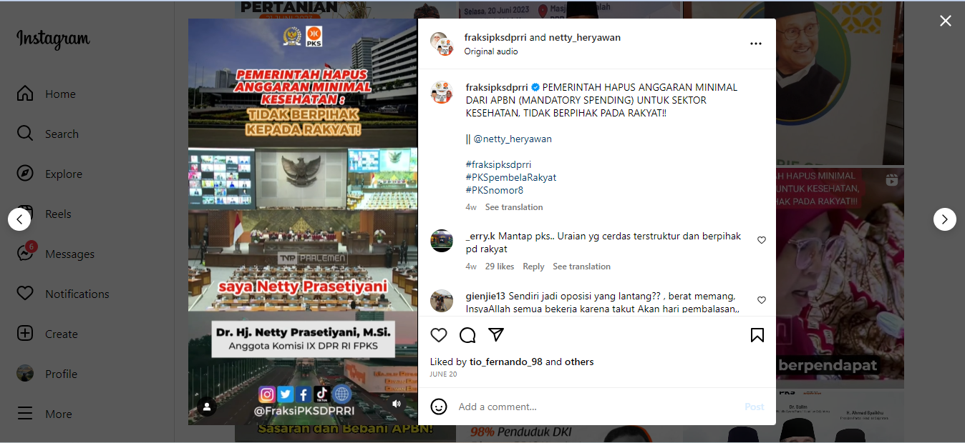
Gambar 1. Tangkapan layar publisitas PKS dalam Instagram @pk_sejahtera pada 20 Juni 2023
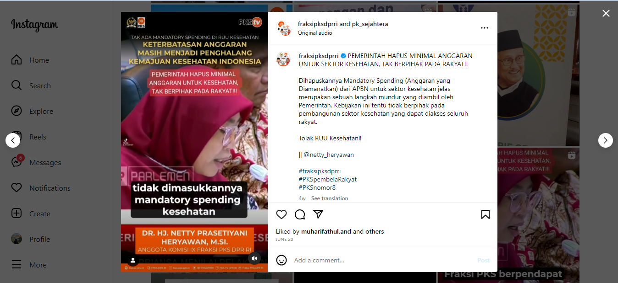
Gambar 2. Tangkapan layar publisitas PKS dalam Instagram @pk_sejahtera pada 20 Juni 2023
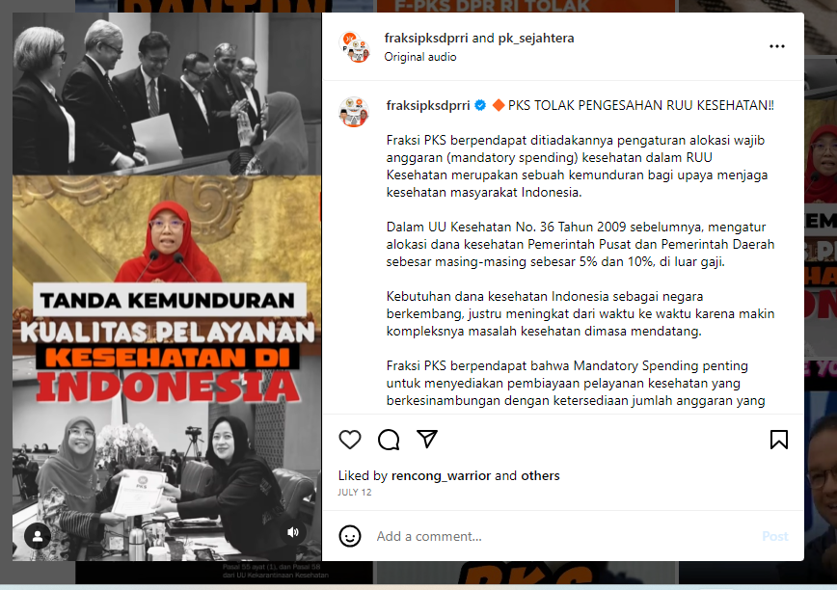
Gambar 3. Tangkapan layar publisitas PKS dalam Instagram @pk_sejahtera pada 12 Juli 2023
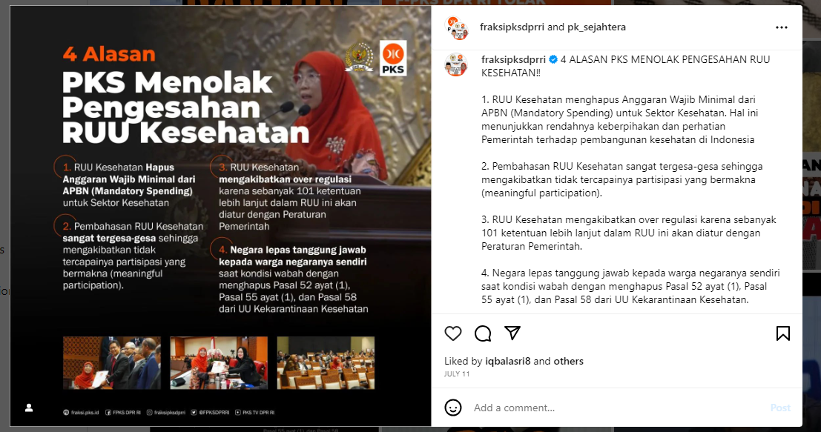
Gambar 4. Tangkapan layar publisitas PKS dalam Instagram @pk_sejahtera pada 11 Juli 2023
Untuk melihat framing dalam postingan Instagram PKS tersebut, perlu dilihat empat elemen framing menurut model Entman pada setiap publisitas dalam Instagram @pk_sejahtera, yaitu; Mendefinisikan masalah (problem identification), penyebab masalah (causal intepretation), evaluasi moral (moral evaluation), dan rekomendasi penyelesaian (treatment recommendation).

Problem Identification:
Peristiwa yang diangkat dalam postingan Instagram PKS itu adalah pembuatan rancangan UU Kesehatan. Pemerintah menganggap RUU itu diperlukan untuk memperbaiki perangkat pelayanan kesehatan Indonesia, Namun PKS justru mengangkat proses pembuatan peraturan perundangan itu sebagai sebuah masalah yang potensial merugikan masyarakat.
Pada Gambar 1. dan Gambar 2. yang diposting di Instagram tanggal 20 Juni 2023, pada dasarnya berisi beberapa poin yang sama, yaitu pernyataan; ‘Pemerintah hapus anggaran minimal kesehatan’, pernyataan; ‘tidak berpihak pada rakyat’ dan identitas anggota DPR RI yang rajin mengangkat isu tersebut, yaitu Dr. Hj. Netty Prasetyani, Msi. Netty Prasetyani adalah anggota DPR RI komisi IX yang cukup aktif mengomentari masalah kesehatan. Ia merupakan kader PKS dan istri Ahmad Heryawan, mantan Gubernur Jawa Barat periode 2008–2018. Netty cukup vokal mengkritik berbagai kebijakan kesehatan pemerintah, seperti 22 November 2022 saat ia mengomentari kelambanan pemerintah menangani kasus kematian beruntun anak-anak akibat kerusakan ginjal. Ia juga beberapa kali menggelar pertemuan dengan insan pelayanan kesehatan terkait RUU kesehatan yang saat itu sedang digodok pemerintah. Penempatan Netty sebagai ‘juru bicara’ PKS dalam isu UU kesehatan, di Instagram mereka, mungkin dikaitkan dengan pencitraan Netty selanjutnya sebagai kader PKS yang ptensial untuk terus naik.
Dengan menuliskan narasi “Pemerintah hapus anggaran minimal Kesehatan”, pernyataan; ‘tidak berpihak pada rakyat’, instagram PKS ini memperkuat kritik yang dilakukan kader-kader PKS dalam rapat DPR RI mengenai (saat itu) RUU Kesehatan. Di dua postingan tersebut, jelas PKS berusaha menjelaskan bahwa RUU Kesehatan yang dibuat pemerintah adalah hal yang bermasalah, dengan masalah terbesar adalah kemungkinan penghapusan batasan anggaran minimal kesehatan dalam Rancangan Undang-Undang itu. Menurut PKS, tindakan itu potensial menyebabkan meningkatnya biaya kesehatan yang harus ditanggung masyarakat. Tindakan itupun di cap sebagai dianggap tidak berpihak pada masyarakat. Pada Gambar 3. dan Gambar 4. Tidak dicantumkan lagi nama Netty Prasetyani, walaupun masih menggunakan fotonya sebagai latar belakang. Isi dari postingan itu juga sedikit lebih detil membahas isu rencana revisi UU Kesehatan itu, sekaligus menunjukkan bahwa itu adalah pendirian dari PKS sebagai sebuah partai dan bukan sekedar pendapat Netty Prasetyani. Meski begitu, tetap ada penekanan pada dua hal, penghapusan mandatory spending dan pemerintah tak berpihak pada rakyat. Dua hal itu adalah masalah yang diangkat dalam publisitas intagram PKS.
Penjelasan lebih detail mengenai masalah tersebut disampaikan dalam postingan selanjutnya. Di Gambar 3. dalam postingan video Instagram @pk_sejahtera pada 12 Juli 2023, salah satu kader yang juga menjadi anggota Komisi IX DPR RI, Netty Prasetiyani mewakili Fraksi PKS, berpendapat RUU Kesehatan jika disahkan menjadi tanda kemunduran kualitas pelayanan kesehatan di Indonesia. Lebih jelasnya, dalam caption postingan video tersebut menjelaskan:
“PKS TOLAK PENGESAHAN RUU KESEHATAN‼️
Fraksi PKS berpendapat ditiadakannya pengaturan alokasi wajib anggaran (mandatory spending) kesehatan dalam RUU Kesehatan merupakan sebuah kemunduran bagi upaya menjaga kesehatan masyarakat Indonesia.
Dalam UU Kesehatan No. 36 Tahun 2009 sebelumnya, mengatur alokasi dana kesehatan Pemerintah Pusat dan Pemerintah Daerah sebesar masing-masing sebesar 5% dan 10%, di luar gaji.
Kebutuhan dana kesehatan Indonesia sebagai negara berkembang, justru meningkat dari waktu ke waktu karena makin kompleksnya masalah kesehatan dimasa mendatang.
Fraksi PKS berpendapat bahwa Mandatory Spending penting untuk menyediakan pembiayaan pelayanan kesehatan yang berkesinambungan dengan ketersediaan jumlah anggaran yang cukup. Dengan adanya Mandatory spending, maka adanya jaminan anggaran kesehatan dapat teralokasi secara adil dalam rangka menjamin peningkatan derajat kesehatan masyarakat. Sehingga, Mandatory Spending merupakan bagian penting dalam RUU ini.”
Lebih lanjut, caption postingan tersebut menjelaskan dihapuskannya Mandatory Spending (Anggaran yang Diamanatkan) dari APBN untuk sektor kesehatan sebagai inti masalah yang dianggap PKS sebagai sebuah langkah mundur. Kebijakan RUU kesehatan ini dilukiskan tidak berpihak pada pembangunan sektor kesehatan yang dapat diakses seluruh rakyat.

Causal Interpretation:
Masalah pada RUU kesehatan bukan hanya pembatasan monetary spending. Gambar 4. Atau postingan berikutnya, menjelaskan lebih terinci lagi 4 poin alasan PKS menolak RUU Kesehatan, yaitu; (1) RUU Kesehatan menghapus Anggaran Wajib Minimal Kesehatan (mandatory spending). (2) Pembahasan RUU Kesehatan tergesa-gesa, membuat tidak tercapai faktor partisipasi yang bermakna. (3) RUU Kesehatan akan menyebabkan over regulasi.(4) Negara lepas tanggungjawab kepada warga negaranya sendiri saat kondisi wabah malah menghapus pasal 52 ayat (1), pasal 55 ayat (1) dan pasal 58 tentang karantina kesehatan.
Jika diperhatikan, poin pertama sampai ketiga berisi alasan yang terkait fakta, kenapa RUU Kesehatan itu dianggap sebuah produk kebijakan yang tidak bijak dari pemerintah. Namun poin keempat justru dimulai dengan sebuah narasi, yang sepertinya merupakan kesimpulan dari keseluruhan postingan di instagram tersebut; Negara lepas tanggungjawab kepada warga negaranya sendiri. Ini menunjukkan bahwa PKS mencoba mengarahkan alasan terjadinya masalah ini (RUU Kesehatan) adalah karena Negara mencoba melepaskan tanggungjawabnya pada warga negaranya sendiri.
Secara tidak langsung, ada dua hal yang dianggap sebagai penyebab kehadiran RUU Kesehatan yang bermasalah ini, versi PKS, yaitu; karena Negara mencoba melepaskan tanggungjawabnya pada warga negaranya sendiri dan -seperti disampaikan dalam postingan di Gambar 1, 2 dan 3- negara tidak berpihak pada rakyat.

Moral Evaluations:
PKS menyampaikan pendapatnya kebutuhan dana kesehatan Indonesia sebagai negara berkembang, justru meningkat dari waktu ke waktu karena makin kompleksnya masalah kesehatan di masa mendatang, sehingga Mandatory Spending penting untuk menyediakan pembiayaan pelayanan kesehatan yang berkesinambungan dengan ketersediaan jumlah anggaran yang cukup. Selain itu, dalam poin kedua alasan penolakan PKS (gambar 4.) dikatakan RUU ini akan menimbulkan over regulasi. Penambahan dan pengurangan beberapa item dalam RUU itu, mengharuskan dibuatnya puluhan atau bahkan ratusan peraturan penjelasan untuk membuat RUU itu bisa dijalankan. Versi PKS, over regulasi kemungkinan besar akan menimbulkan over birokrasi juga, dan ujungnya hanya memberatkan masyarakat. Jika pemerintah mencoba mengabaikan hal itu dalam membuat RUU Kesehatan, maka negara layak dikatakan sebagai tidak berpihak pada rakyat.
Pemerintah juga dianggap tidak berpihak pada rakyat dan melepaskan diri dari tanggungjawab melindungi rakyat, saat menghapus beberapa pasal dalam RUU kesehatan, yang sangat diperlukan saat pandemi. Tambahan ini cukup menguatkan karena Indonesia baru saja mengalami dua tahun pandemi saat RUU ini dibuat.
Penilaian moral juga diarahkan PKS pada proses pembuatan RUU yang terburu-buru. Padahal sebagai pembuat keputusan, pemerintah harus mempertimbangkan semua pihak yang terkait.Semua pihak itu berhak memberikan pertimbangan dan pendapat. Dengan proses terburu-buru, hak itu dilanggar, dan karenanya pemerintah (atau dianalogikan sebagai negara dalam postingan) bisa dianggap mencoba melepaskan tanggungjawabnya pada hak warga negaranya sendiri. Secara sederhana isi dari penilaian moral dalam publisitas Instagram PKS adalah; pemerintah dan negara ada dalam posisi yang salah karena tak peduli rakyat dan mencoba melepaskan diri dari tanggungjawabnya, sedangkan PKS yang peduli pada rakyat, ada di posisi yang benar.

Treatment Recommendation:
PKS mendorong RUU Kesehatan tidak disahkan, karena negara tidak boleh lepas tanggungjawab atas amanat konstitusi untuk menjamin kesehatan rakyat apalagi dengan alasan tidak tersedia dana atau alasan lain. Di sisi lain, setelah menunjukkan bagaimana negara tidak memihak warga dan telah melakukan pengingkaran terhadap tanggungjawabnya melindungi warga, PKS sekaligus menunjukkan bahwa adalah partai yang konsisten dalam berpihak pada masyarakat dan berani bersuara melindungi warga.
Jika masalahnya adalah negara, maka untuk mencegah terjadi lagi ketidakadilan itu, maka pilihlah PKS dalam pemilu mendatang. Pesan yang disampaikan secara samar dalam hashtag #pksnomor8 yang ada dalam postingan Instagramnya (Gambar 1. Dan Gambar 2.). Nomer 8 adalah nomer urut PKS dalam pemilu selanjutnya yaitu tahun 2024. Pesan halus itu menunjukkan niat politis dari postingan tersebut, yaitu menaikan elektabilitas PKS dalam pemilu selanjutnya.

Temuan Penelitian

Framing dalam Konten Instagram PKS
Menurut Eriyanto dan Mulyana (2002) ada dua aspek yang harus dilakukan dalam framing, pertama, memilih fakta/realitas. Dan kedua, menuliskan fakta. bagaimana menyajikan fakta itu pada khalayak(Eriyanto & Mulyana, 2002). Dalam proses memilih fakta ini didasarkan pada asumsi, siapapun yang mengetahui sebuah fakta dan akan menyampaikannya, tak mungkin melihat fakta atau peristiwa itu tanpa perspektif. Selalu ada pilihan, mana fakta yang diambil dan mana fakta yang dibuang. Setelah itu saat menyampaikan fakta itupun ada pilihan, mana yang diperkuat, dan mana dikaburkan.
Dalam kasus Instagram PKS yang dibahas, isu yang dipilih adalah isu nyata, yaitu pembentukan RUU Kesehatan. Namun, PKS memilih mengambil bagian-bagian yang dianggapnya sebagai kelemahan RUU tersebut dan memilih menghilangkan isu perbaikan yang dilakukan dalam RUU itu. Dalam pemaparan fakta pada masyarakatpun PKS membuat posisioning yang bertolak belakang dengan pemerintah. Tentunya yang menguntungkan citra partai tersebut. Hal itu menunjukkan PKS melakukan framing dalam publisitas media sosialnya, yaitu Instagram.
Dalam publisitas di Instagram, dalam isu RUU Kesehatan, PKS melakukan beberapa framing pada pemerintah. Framing tersebut adalah bahwa dengan pembuatan RUU Kesehatan, pemerintah telah berusaha melepaskan diri dari tanggungjawab terhadap warganya. Framing dilakukan dengan memilih beberapa bagian dari RUU Kesehatan yang kontroversial, yaitu pembuatannya yang terburu-buru sehingga tak memberikan kesempatan seimbang pada seluruh pihak yang harusnya terlibat dalam pembentukan undang-undang tentang kesehatan. Selain itu juga mandatory fund yang dikurangi, kemungkinan munculnya over regulasi yang digambarkan PKS akan merepotkan warga yang ingin mendapatkan fasilitas kesehatan. Dengan fokus pada beberapa isu dalam pembuatan RUU tersebut, PKS ingin memberikan penekanan ketidakberesan proses pembuatannya, dan bahwa semuanya merugikan rakyat yang artinya ‘negara tidak memihak rakyat’.
Selain melakukan framing ‘pemerintah tidak memihak rakyat,’ PKS juga berusaha menunjukkan bahwa partai itu menentang pemerintah demi warga negara. Hal ini konsisten dengan posisioning PKS selama ini yang memang cenderung oposisi dengan pemerintahan. Saat menyampaikan isu RUU Kesehatan dengan framing seperti di atas, ditambah dengan menggunakan hastag #pkspembelarakyat dan mengambil sudut pandang bahwa yang dilakukan fraksi PKS di DPR RI itu adalah demi rakyat, maka PKS telah membuat narasi hitam putih tentang pemerintah dan PKS; pemerintah/negara tidak memihak rakyat sementara PKS adalah pembela rakyat.

Pencitraan (branding) dalam Publisitas Kritis PKS
Dalam publisitas di Instagram, PKS ternyata tidak sekedar melakukan framing, tapi juga membentuk citra diri (branding) sebagai partai oposisi yang sekaligus memihak rakyat. Peran media sosial, salah satunya Instagram, memang membuat jarak antara konstituen dengan partai politik maupun politisinya menjadi tak berjarak, karena siapapun dapat mengakses dengan mudah keberadaan, pernyataan, situs hingga alat komunikasi lain baik partai maupun politisi (Ardha, 2014). Peranan media sosial menjadi sangat penting, karena mampu mendongkrak suara secara signifikan bahkan membentuk opini bahkan political branding.
Sesuai yang dikemukakan oleh Susanto (2012) tugas oposisi harus berpengaruh besar dalam memberikan pengawalan kepada pemerintah (Susanto, 2012), tak heran publikasi PKS di media sosial seperti Instagram semakin masif terutama menjelang pemilu 2024, untuk melakukan mengontrol dan mengimbangi (check and balances) terhadap jalannya sistem pemerintahan Indonesia.
Dalam melakukan publisitas di media sosial Instagram, PKS tetap melekatkan citra sebagai partai oposisi yang bertugas sebagai check and balances terhadap pemerintah. PKS konsisten memberikan kritik ketika kebijakan yang dikeluarkan pemerintah dianggapnya tidak menguntungkan rakyat. Hal ini sesuai jargon PKS yaitu "Bersama Melayani Rakyat".
Jennifer (2014) mengemukakan Political Branding atau citra politik adalah bagaimana individu atau organisasi politik secara keseluruhan dipersepsikan oleh publik. Persepsi itu meliputi perasaan, kesan, asosiasi, atau image/citra yang dimiliki publik terhadap politisi, organisasi politik, atau negara. Branding politik dapat membantu partai politik untuk mendulang dukungan, mengubah dukungan, dan mempertahankan dukungan, image atau citra atau reputasi yang dimilikinya. Identitas, citra dan reputasi ini yang diharapkan dapat menciptakan hubungan saling percaya antara politisi dan konsumen politik atau masyarakat (Jennifer, 2014).
Dalam publisitas tersebut di atas, menonjolkan kritik PKS terhadap pemerintah terkait RUU Kesehatan yang jika disahkan tidak berpihak pada rakyat, bahkan disebut mengkhianati rakyat yang mempercayakan kesejahteraannya pada pemimpin yang dipilih langsung oleh rakyat melalui pemilihan umum (pemilu) yang demokratis. PKS dengan publisitasnya, mencoba memperkuat citra bahwa PKS adalah partai yang memihak rakyat dan konsisten sebagai partai oposisi yang terus mengawasi pemerintah, untuk membela kepentingan rakyat. PKS mencitrakan diri sebagai partai oposisi yang pro rakyat, akan berjuang sekuat tenaga demi kesejahteraan rakyat. Citra tersebut ditampilkan melalui publisitas PKS dalam media sosialnya, yang kerap menggunakan hashtag “PKS Pembela Rakyat” (Gambar 1. Dan Gambar 2.) menunjukan posisi PKS yang aktif membela dan berjuang bersama rakyat.

SIMPULAN
- PKS melakukan framing pada pemerintah dalam konten Instagram di bulan Juni 2023. Isu yang digunakan adalah RUU Kesehatan. Dengan memilih kekurangan dan kelemahan yang ada dalam RUU Kesehatan itu, dalam akun instagramnya, PKS melakukan framing yang intinya adalah pemerintah tak berpihak pada warganya. Dengan framing seperti itu, dan sekaligus konsisten pada sikap oposan pada pemerintah, PKS bisa menempatkan posisinya sebagai lawan dari pemerintah yang tidak berpihak pada masyarakat, dengan kata lain, PKS bisa menyebut dirinya partai yang berpihak pada rakyat. Hal ini sesuai jargon PKS yaitu "Bersama Melayani Rakyat".
- Dalam melakukan publisitas di media sosial Instagram, PKS tetap melekatkan citra sebagai partai oposisi yang bertugas sebagai check and balances terhadap pemerintah. PKS konsisten memberikan kritik ketika kebijakan yang dikeluarkan pemerintah dianggapnya tidak menguntungkan rakyat.
- Selain Framing, PKS juga membentuk citra diri (branding) sebagai partai oposisi yang sekaligus memihak rakyat. Berbagai jargon diselipkan baik dalam orasi anggotanya ataupun hashtag dalam postingan Instagram, diantaranya hashtag #pkspembelarakyat.
- Tujuan tersirat dalam pemanfaatan Instagram sebagai alat komunikasi politik ternyata tetap pada elektabilitas. Hashtag #pksnomor8 misalnya, adalah upaya komunikasi PKS agar simpatisannya yang mengikuti Instagram tetap ingat dan memilih PKS di nomer urut 8 pemilu 2024.

REFERENSI
Almira Keumala Ulfah, R. R. (2022). Ragam Analisis Data Penelitian (Sastra, Riset dan Pengembangan). Madura: IAIN Madura Pres.
Annur, C. M. (2023, Mei 4). Databoks Katadata. Retrieved from Jumlah Pengguna Instagram Indonesia Terbanyak ke-4 di Dunia: https://databoks.katadata.co.id/datapublish/2023/05/04/jumlah-pengguna-instagram-indonesia-terbanyak-ke-4-di-dunia#:~:text=Menurut%20laporan%20We%20Are%20Social,yakni%2089%2C15%20juta%20pengguna.
Atmadja. (2014). Analisis Framing Terhadap Pemberitaan Sosok Basuki Tjahaja Purnama (Ahok). Jurnal E komunikasi Program Studi Ilmu Komunikasi Universitas Kristen.
Basrowi, S. &. (2002). Metode Penelitian Perspektif Mikro: Grounded theory, Fenomenologi, Etnometodologi, Etnografi, Dramaturgi, Interaksi Simbolik, Hermeneutik, Konstruksi Sosial, Analisis Wacana, dan Metodologi Refleksi. Surabaya: Insan Cendekia.
Bungin, B. (2006). Sosiologi Komunikasi Teori, Paradigma, dan Diskursus Teknologi Komunikasi di Masyarakat. Jakarta: Kencana Prenada Media Group.
Chamidah, S. (2007). Pemilu 2009, Pemasaran Politik Dan Lembaga Survei. Jurnal Ekonomi Pembangunan, Akuntansi Dan Manajemen, 6(2).
CNN. (2022, Oktober 28). PKS Tegaskan Bakal Terus Jadi Oposisi Pemerintahan Jokowi. Retrieved from CNN Indonesia.Com: https://www.cnnindonesia.com/nasional/20221028115030-617-866525/pks-tegaskan-bakal-terus-jadi-oposisi-pemerintahan-jokowi

Demartoto, A. (2013, April 10). Teori Konstruksi Sosial Dari Peter L. Berger Dan Thomas Luckman. Retrieved from Dr. Argyo Demartoto, M.Si: https://argyo.staff.uns.ac.id/2013/04/10/teori-konstruksi-sosial-dari-peter-l-berger-dan-thomas-luckman/
Entman, R. M. (1993). Framing: Toward clarification of a fractured paradigm. Journal of Communication, 41, 51-52.
Eriyanto, M. A., & Mulyana, D. (2002). ANALISIS FRAMING Konstruksi, Ideologi, dan Politik Media (ebook). LKIS Pelangi Aksara.
Eriyanto. (2012). Analisis Framing: Komunikasi, Ideologi dan Politik Media. Yogyakarta: LKiS.
Falahudin, S. H. (2014). Strategi Public Relations Politik Pks Dalam Reformulasi Citra Partai Jelang Pemilu 2014 [Skripsi]. UIN Syarif Hidayatullah.
Fitri, U. M. (2018, Juli 11). Provinsi Kepulauan Bangka Belitung. Retrieved from Publisitas dalam Komunikasi Politik: https://babelprov.go.id/artikel_detil/publisitas-dalam-komunikasi-politik
Frans Sudirjo, B. H. (2023). Riset Pemasaran. Padang: PT Global Eksekutif Teknologi.
Furqon, A. (2013). Strategi Komunikasi Politik Partai Keadilan Sejahtera (PKS) Secara Ekspresi Simbolik Di Media Sosial Jelang Pemilu 2014 [Skripsi]. UIN Syarif Hidayatullah.
Halim, S. (2017). Semiotika Dokumenter: Membongkar Dekonstruksi Mitos dalam Media Dokumenter. Yogyakarta: DeePublisher.
Hijriawan, H. T. (2019). Pemanfaatan Twitter Oleh Partai Keadilan Sejahtera (Pks) Jelang Pemilihan Umum 2019 [Skripsi]. UIN Syarif Hidayatullah.
Kamarudin. (2021, November 22). Oposisi Politik. Retrieved from PKS - Dewan Pengurus Pusat Partai Keadilan Sejahtera: https://pks.id/content/oposisi-politik
Karman. (2015). Konstruksi Realitas Sosial Sebagai Gerakkan Pemikiran (Sebuah Telaah Teoritis Terhadap Kontruksi Realitas Peter L. Berger). Jurnal Penelitian dan Pengembangan Komunikasi dan Informatika, 11-23.
Kartini, R. M. (2020). Metode Analisis Framing dalam Media Sosial. Jurnal Edukasi Nonformal Vol.3 No.2, 141-146.
Komariah, D. S. (2011). Metodologi Penelitian Kualitatif. Bandung: Alfabeta.
Luckman, P. L. (1991). Tafsir Sosial atas Kenyataan: Risalah tentang Sosiologi Pengetahuan. Jakarta: LP3ES.
Maalej, D. (2019). Media Agenda-Setting and Framing In The Second GulfWar. United Kingdom: Cambridge Scholars Publishing.
Mahdi, M. I. (2022, Februari 22). Pengguna Media Sosial di Indonesia Capai 191 Juta pada 2022. Retrieved from DataIndonesia.id: https://dataindonesia.id/digital/detail/pengguna-media-sosial-di-indonesia-capai-191-juta-pada-2022
Media, R. (2022, Agustus 24). Pengguna Media Sosial di Indonesia Capai 191 Juta pada 2022. Retrieved from RumahMedia: https://www.rumahmedia.com/insights/pengguna-media-sosial-di-indonesia-capai-191-juta-pada-2022
Nexen Alexandre Pinontoan, U. W. (2020 ). Analisis Framing Pemberitaan Banjir Jakarta Januari 2020 Di Harian Kompas.Com Dan Jawapos.Com . Komuniti: Jurnal Komunikasi Dan Teknologi Informasi Vol. 12, No. 1, 11-24.
Nizal, A. A. (2019). Peran Media Sosial Instagram Sebagai Sarana Komunikasi Politik (Studi Deskriptif Anggota DPR RI Pada Akun @Sartonohutomo). Universitas Budi Luhur.
Nugroho, C. (2014). Konstruksi Berita Kontroversi Rancangan Undang-Undangkeistimewaan Yogyakarta (Analisis Framing Pan Dan Kosicki Terhadap Berita Surat Kabarharian Kompas Dan Kedaulatan Rakyatedisi Januari 2011 –Maret 2011). Jurnal Komunikasi, Volume 2, Nomor 3, Mei -Agst 2014, 27-43.
Nur, F. (2016). Oposisi Dalam Kehidupan Demokrasi: Arti Penting Keberadaan Oposisi Sebagai Bagian Penguatan Demokrasi di Indonesia. Jurnal Masyarakat Indonesia Volume 42, no.1 , 1-17.
Poltracking, H. Y. (2014). Jejak Para Pemimpin . Jakarta: PT Gramedia Pustaka Utama.
Prayoga, F. (2023, Februari 21). Survei Litbang Kompas: PKS Partai Politik yang Paling Aktif di Media Sosial, Mencapai 57,1 Persen. Retrieved from Kompas TV: https://www.kompas.tv/nasional/380656/survei-litbang-kompas-pks-partai-politik-yang-paling-aktif-di-media-sosial-mencapai-57-1-persen
Raco, J. R. (2010). Metode Penelitian Kualitatif: Jenis, Karakteristik dan Keunggulannya. Jakarta: PT Grasindo.
Rahardjo, M. (2018). Paradigma Interpretif. Metodologi Penelitian (unpublished).
Reformansyah, P. W. (2022). Analisis Framing Robert Entman Tentang Berita Kompas.Com Dan Detik.Com Tentang Kasus “Idi Kacung Who” . LEKTUR Jurnal Ilmu Komunikasi Vol 5, No. 4 , 306-314.
Rizky, M. (2023, July 14). Anies Beberkan 6 Ide Capres 2024, Ini Bocoran-Bocorannya. CnbcIndonesia.Com.
Rorong, M. J. (2020). Fenomenologi. Yogyakarta: Deepublish.
Siregar, F. A. (2020). Manajemen Citra PKS Di Pemilu 2019 [Skripsi]. UIN Syarif Hidayatullah.
Susanto, M. (2012). Pelembagaan Oposisi Dalam Badan Perwakilan Rakyat Indonesia. Jurnal Academia Volume 4, no. 1 , 87-100.

